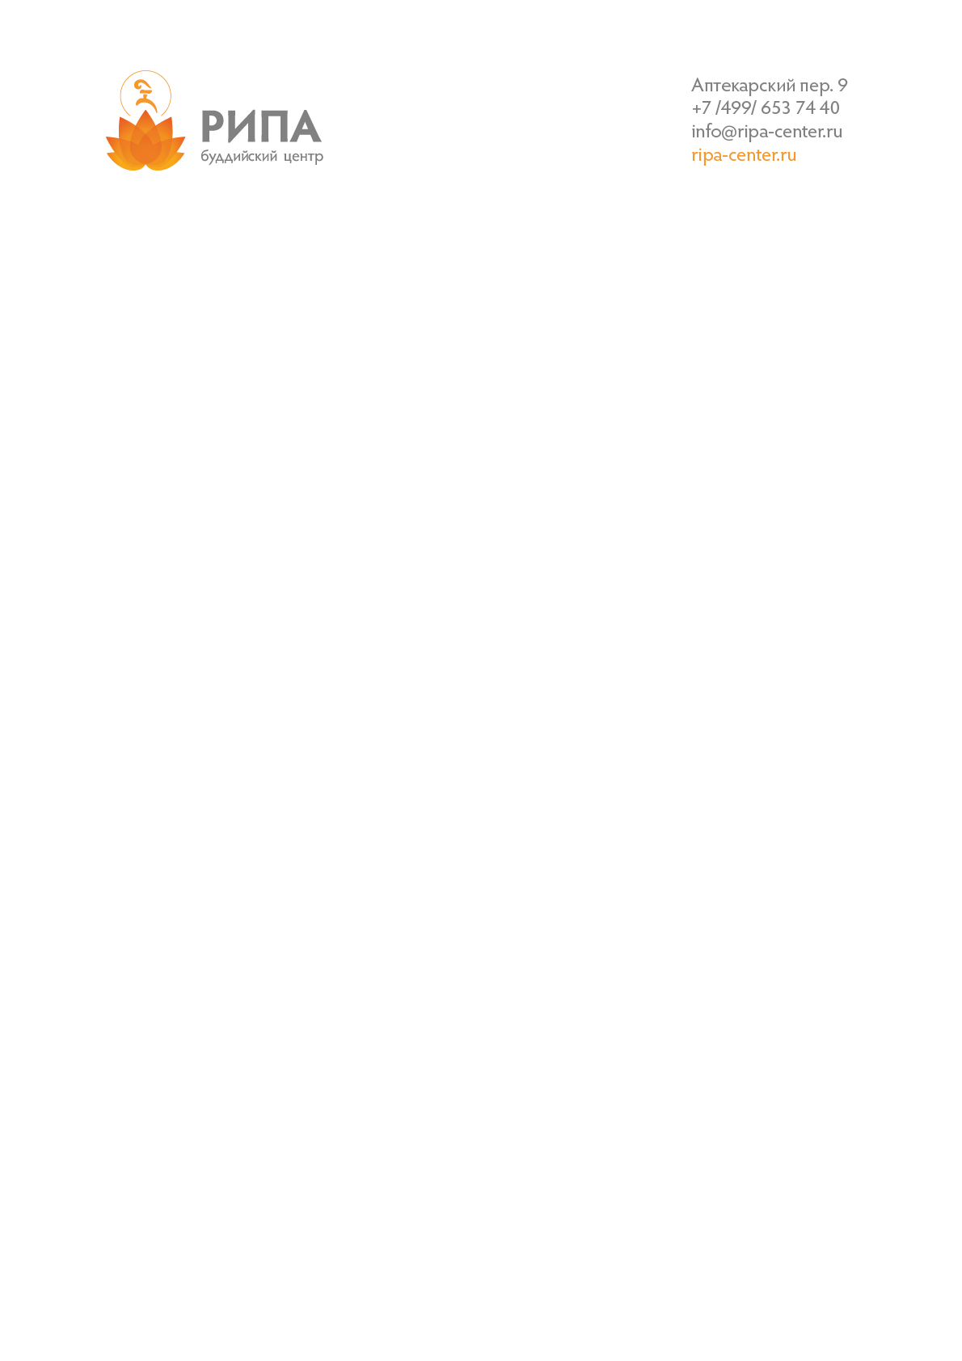

**Дорогие гости!**

Мы подготовили для вас перечень вариантов проживания в отелях и хостелах Москвы вблизи Центра Рипа.

|  |  |  |  |  |
| --- | --- | --- | --- | --- |
| **Название** | **Расстояние до Рипа Центра** | **Цена в день, руб.** | **Ссылка** | **Адрес** |
| **Хостелы** | | | | |
| Хостел Артист | 550 м | 950-1600 | <http://www.artisthostel.ru/hostel/baumanskaya/> | Москва, ул. Бауманская, 35/1 |
| Хостел Евразия | 260 м | 570-1050 | <http://eahostel.ru> | **Москва, ул. Бауманская, д.58 стр.1** |
| Открытый Хостел Cinema | 1,1 км | 500-4000 | <http://open-hostels.com/cinema> | Москва, ул. Новая Басманная, 18 стр.5. |
| Хостел Весна | 1,5 км | 500-2500 | <http://vesnahostel.ru> | Москва, ул. Старая Басманная, д. 5 |
| **Отели** | | | | |
| Hotel Mercure Moscow Baumanskaya  4* | 250 м | от 4900 | <http://www.mercure.com/ru/hotel-8471-mercure-%D0%BC%D0%BE%D1%81%D0%BA%D0%B2%D0%B0-%D0%B1%D0%B0%D1%83%D0%BC%D0%B0%D0%BD%D1%81%D0%BA%D0%B0%D1%8F/room.shtml> | Москва, ул. Бауманская, 54 |
| Mamaison All-Suites Spa Hotel 5* | 2 км | от 7500 | <http://www.mamaison.com/ru/moscow-pokrovka.html> | Москва, ул. Покровка, 40с2А |

Адрес Московского Центра Рипа: Аптекарский пер., 9.  
В случае, если вам необходима консультация по вопросам размещения, пожалуйста, напишите нам на forguests@ripa-center.ru.

С уважением,

Буддийский Центр Рипа